ТЕХНОЛОГІЯ ОБРОБКИ ДЕРЕВИНИ ПИЛЯННЯМ

***Пиляння****—*це процес закритого різання, що здійснюється багато-різцевими інструментами — пилками. Пилянням розкроюють матеріали на заготовки, торцюють деталі по довжині, розкроюють щити плитових матеріалів фанери, обпилюють кромки і рамки, випилюють криволінійні заготовки, а також запилюють шипи і провушини.

**Пилка** (рис. 5, *а)*— це металева стрічка з нарізаними на ній з одного боку зубцями. Цей бік пилки називають *зубчастим вінцем.*Кромку, протилежну зубчастому вінцю, називають *спинкою,*а бокові стінки — *щічками.*Лінію, де зубець бере початок, називають *основою,*а кінець зубця, що закінчується передньою кромкою,— *вершиною.*Відстань від основи до вершини називають *висотою зубця*і позначають літерою *п,*а відстань між двома суміжними зубцями називають *кроком і*позначають літерою *і.*Западини між зубцями називають *пазухами.*

[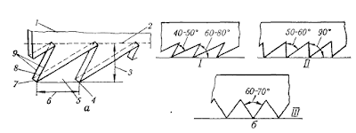](http://3.bp.blogspot.com/-FaRdukqoTAI/VmWCg9ZzhSI/AAAAAAAAAGo/QKDIOH9yYGA/s1600/%D0%B5%D0%B7.png)

Рис. 5. Елементи пилок і кути зубців пилок:

а*-* елементи   пилки:  1 - полотно  пилки;  2 - лінія  основи  зубців;  3*-* висота   зубців,      4*-* вершина;

5 -  пазуха;   *6 -* крок;  7 - передня   кромка;  8*-*передня  грань; *9 -* бокові  різальні   кромки;

б - кути  зубців  пилки  для  розпилювання: І - поздовжнього; II - змішаного;   III – поперечного.

Розміри зубців залежать від висоти і кроку їх. Кожен зубець (різець) пилки має три різальні кромки: передню (коротку) і дві бічні (довгі). Зубці пилок мають різну форму (рис.5, *б)*Для поздовжнього пиляння застосовують пилки з косокутними зубцями (40—50°); для поперечного — із зубцями у вигляді рівнобедреного трикутника (60—70°); для змішаного (пиляння по кривих лініях) — із зубцями у вигляді прямокутного трикутника (50—60°). Чим твердіша деревина, тим більший кут загострення потрібен. Під час різання пилками у пропилі утворюється тирса, що скупчується в пазухах зубців. При різанні деревини м'яких порід пазухи і кроки завжди більші, ніж при різанні твердих порід, бо за робочий хід пилки в м'якій породі знімається значно більше деревини. Залежно від виду різання застосовують такі кути різання: для поздовжнього - до 80°, для змішаного - до 90°, для поперечного - 90°.

**Ручні столярні пилки.**За конструкцією ручні столярні пилки поділяють на натягнуті (лучкові) і ненатягнуті (ножівки і наградки). Ширше застосовують лучкові пилки, бо полотно в них тонше і ними легше різати. Кожна лучкова пилка (рис. 6) складається з лучка і натягнутого на нього полотна. Лучок складається з двох поперечних стояків, середника, двох ручок, тятиви і закрутки. Іноді замість натягування полотна пилки закруткою застосовують гвинт з гайкою, з'єднаний з дротяною тятивою. Залежно від призначення і форми зубців лучкові пилки поділяють на поперечні, поздовжні (розпускні), дрібнозубі (шипові)  і  викружні.

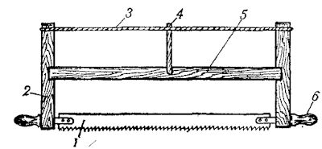  
Рис. 6. Лучкова   пилка:

1 – пилкове полотно; 2 – поперечник; 3 – тятива; 4 – закрутка; 5 – середник; 6 – ручка.

Поперечні пилки призначені для поперечного розпилювання. Зубці мають форму рівнобедреного трикутника, 5—6 мм заввишки, крок 4—5 мм, кут загострення 65—80°. Напилок при заточуванні ставлять під кутом 45—80° до полотна пилки.

Поздовжні (розпускні) пилки призначені для поздовжнього розпилювання дощок (в розмашку). Зубці мають форму косокутного трикутника, 6 мм заввишки, крок 5—6 мм, кут загострення 40— 50°, заточування пряме (90° до полотна пилки).

Дрібнозубчасті (шипові) пилки застосовують для поперечного розпилювання і торцювання деталей, а також для запилювання шипів і провушин. Зубці мають форму прямокутного трикутника, 2—4 мм заввишки, кут загострення 60—80°, заточування косе (75—80° до полотна пилки).

Викружні пилки застосовують для криволінійного і фігурного розпилювання. Зубці мають форму прямокутного трикутника, 2—3 мм заввишки, крок 2—4 мм, кут загострення 50—85°, заточування пряме.

Ножівки бувають різних видів (рис. 7).

[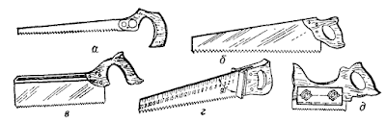](http://4.bp.blogspot.com/-4B5YMxhz14Q/VmWD4Ens1bI/AAAAAAAAAG4/iB4O7lgOgOs/s1600/%D0%BF%D0%B8.png)

Рис. 7. Ножівки:

а - вузька;  б - широка;  в - з обушком;  г - ножівка-вимірювач;  д – наградка.

Широкі ножівки призначені для розпилювання дощок поперек волокон та плитових матеріалів. Зубці мають форму рівнобедреного трикутника, 3—6 мм заввишки, крок 4—6 мм, кути різання і заточування в цих пилках аналогічні залежно від форми зубців.

Вузькі ножівки застосовують для випилювання криволінійних наскрізних отворів у щитових деталях. Зубці мають форму прямокутного трикутника, 2—4 мм заввишки, крок 3—4 мм, кут загострення 50—80°, заточування пряме.

Ножівки з обушком призначені для неглибокого пиляння і підганяння виробів під час складання їх. Зубці мають форму рівнобедреного трикутника, 2—3 мм заввишки, крок 2—3 мм, заточування косе (75—80° до полотна пилки).

Ножівку-вимірювач, крім розпилювання, можна використовувати як вимірювальну лінійку.

Наградки призначені для неглибокого пропилювання пазів під вузькі шпунти і шпонки. Зубці мають форму рівнобедреного трикутника, 2—3 мм заввишки, крок 2—3 мм, заточування косе.

Крім того, при ручному розкроюванні струганого шпону застосовують фанерні пилки. Зубці їх дуже дрібні, мають форму рівнобедреного трикутника, розміщені по опуклій кромці.

**Підготовка ручних пилок до роботи.**Щоб забезпечити високопродуктивну працю І відповідну якість деталей, пилки треба добре налагодити і нагострити. Перед налагодженням полотно пилки очищають від бруду, іржі і смоляного нальоту ганчіркою, змоченою в гасі. Спочатку вирівнюють полотно пилки легкими ударами на рівній чавунній або сталевій плиті. Вирівнювати його можна і в лещатах з мідними або алюмінієвими пластинками; легенько стиснувши між ними полотно пилки, протягують його. Після вирівнювання прорізають напилком між зубцями пазухи і вирівнюють профіль і висоту зубців, тобто їх фугують. Для фугування застосовують спеціальний пристрій, який складається з дерев'яної колодки з проріззю для полотна пилки і круглого отвору, куди вставляють тригранний напилок. Цей пристрій рухають по зубцях пилки (або навпаки), вирівнюючи вершини зубців пилки по висоті. Всі зубці повинні мати однакову форму і висоту. Після профуговування зубці розводять і гострять.

У процесі пиляння полотно ножівки заглиблюється в деревину. Між стінками пропилу і полотном виникає тертя. Під час проникнення полотна ножівки в деревину тертя між бічними поверхнями пропилу і полотном пилки може досягти такої сили, коли робота стане неможливою. Щоб тертя було меншим, ширина пропилу має бути більшою від товщини полотна ножівки. З цією метою зубці ножівки розводять - по черзі відгинають у різні боки на одну й ту саму величину (рис. 51). У правильно розведеної ножівки ширина пропилу становить 1,5...2 товщини її полотна.

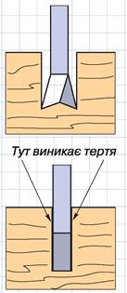

**Рис. 51. Розведення зубців ножівки**

Після тривалого користування розведення можуть «знімати» - вирівнюючи зубці ножівки. Для цього полотно кладуть на металеву плиту і легкими ударами молотка вирівнюють зубці так, щоб вони знаходились в одній площині з полотном.

Після розведення зубці загострюють тригранним напилком із дрібного насічкою, рухаючи його від себе. Для цього полотно ножівки затискають у затискачі верстака, вставивши його між двома дощечками так, щоб над ними виступали лише зубці.

Щоб полегшити хід пилки в пропилі, а також зменшити витрати сили на різання, її зубці розводять спеціальними розводками (рис. 8). При цьому спочатку відгинають одну половину зубців в один бік через один зубець, а другу — в протилежний. Величина розводу всіх зубців пилки має бути однаковою. В разі неоднакового розводу пилку тягне вбік, і досягти рівномірного пропилу не можна. Крім того, менш відігнуті зубці не братимуть участі в пилянні, а більш відігнуті працюватимуть з перевантаженням, і пилка швидко затупиться.

[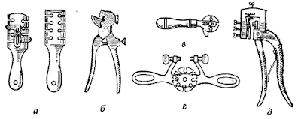](http://3.bp.blogspot.com/-2od24-xnCYU/VmWEaaZTK_I/AAAAAAAAAHA/nMvFRk6Xc00/s1600/%D1%80%D0%BE.png)

Рис   8. Розводки  для  пилок:

а - прості з упором;  б - щипкова;  в - дискова  однобічна  з  упором;

г - дискова   двобічна; д -  універсальна

Для розведення зубців полотно пилки затискають у спеціальні лещата. Залежно від висоти зубців кожен з них відгинають убік для сухої твердої деревини на 0,25—0,50 мм, для м якої деревини — на 0,5— 0,8 мм, але не більше ніж на половину товщини полотна. Правильність розведення зубців перевіряють шаблоном, який прикладають до полотна пилки і проводять по вінцю зубців спочатку з одного, а потім з другого боку.

Після розведення пилку загострюють тригранним або ромбічним напилком з дрібною насічкою. Щоб заточити полотно пилки, її затискують в лещата, як і при розведенні. Гострять пилку через зубець: спочатку проходять напилком з одного боку пилки, потім її повертають другим боком до себе і гострять пропущені зубці. Натискувати треба рівномірно і несильно, бо від сильного натискування утворюються великі задирки і пилка нагрівається. При зворотному русі (на себе) напилок трохи піднімають.

Якість полотна пилки можна перевірити. Для цього його згинають так, щоб воно утворило правильне коло; простукування нігтем по полотну повинно давати чистий і рівний звук. Якщо при цьому буде деренчання, то це означає, що полотно пилки має тріщини.

Переконавшись у справності полотна, його закріплюють у лучок. У пилку для поперечного розпилювання лучок ставлять під кутом 30 - 35° до полотна пилки, для поздовжнього — трохи більше за ширину відпилювання брусків, а в розпускних — навіть під кутом 90°. Полотно пилки по всій довжині має бути в одній площині. Це перевіряють на око з боку спинки. Натягують полотно до такого стану, щоб пальцями рук не можна було вивести його з площини натягнення. Якщо для натягування пилки застосовують закрутку, то кінець не повинен виходити за розпірку, бо вона може зачепитись за розпилюваний матеріал і зіскочити з розпірки. Це може призвести до розкручування тятиви і навіть до розривання полотна пилки.

Прийоми пиляння ручними пилками. Перед тим як почати пиляння ручними пилками, роблять попередню розмітку. При поперечному пилянні лучкову пилку беруть правою рукою за стояк-поперечник вище від ручки, а лівою підтримують розпилюваний матеріал (краще матеріал ставити до упора). Корпус робітника має бути майже нерухомим і трохи нахиленим вперед — під кутом 80°. Пиляють по рисці попередньої розмітки правою рукою під невеликим нахилом. Щоб пропил не відхилявся від риски, по напрямку її до полотна пилки прикладають ніготь або суглоб великого пальця. Для безпечності їх прикладають вище від зубців. Запил роблять плавними рухами пилки до себе. Після утворення невеликого заглиблення (пропилу) пилкою рухають рівномірно, але вже швидше (60—80 разів за хвилину). Допилюючи відрізок дошки чи бруска, його підтримують лівою рукою, сповільнивши при цьому рух пилки, щоб не обламався кінець дошки і не утворився викол.

При поздовжньому пилянні дошку або брусок кладуть горизонтально на верстат і закріплюють струбциною так, щоб відпилювана частина звисала з верстата. Пилку тримають вертикально правою рукою за ручку, а лівою — за кінець стояка. Пиляють, трохи натискуючи на пилку при русі її донизу; при русі пилки вгору (холостому) зубці пилки відводять від дна пропилу. При затискуванні пилки стінками пропилу в нього вставляють клинок. Для розпилювання довгих дощок вздовж волокон застосовують верстатні підставки.

Пиляти вздовж волокон можна і при вертикальному закріпленні матеріалу у верстаті. Пилку ставлять на риску і повільними короткими рухами до себе роблять запил. Після утворення запилу пиляють на всю довжину полотна пилки, тримаючи пилку в правій руці, а лівою підтримують розпилюваний матеріал. Рух пилки повинен бути горизонтальним. Корпус і ліва рука в процесі пиляння мають бути майже нерухомі. Різання відбувається при русі пилки від себе. При всіх видах пиляння натиск на полотно має бути рівномірним. Надмірний натиск призводить до скривлення пропилу, а іноді й до поламання пилки.

Викружні пилки застосовують для випилювання криволінійних заготовок. Процес різання і прийоми пиляння аналогічні поздовжньому розпилюванню. Завдяки вузькому полотну викружних пилок ними можна випилювати по кривих лініях.

Ножівки і наградки застосовують значно рідше, але й ними можна виконувати різні види розкроювання. Для торцювання брусків під кутом 90° або запилювання їх на «вус» під кутом 45° слід застосовувати стусло (ящик для запилювання).

Для якісного і продуктивного розкроювання потрібно суворо дотримуватись описаних вище прийомів праці, правильно організувавши при цьому робоче місце. Для цього на робочому місці слід мати лише ті пилки, які будуть потрібні під час роботи; не варто ставити пилки на , верстат, краще вішати їх на стіну, зубцями до неї. Після закінчення роботи полотно пилки зубчастим вінцем повертають до розпірки, а при перенесенні — обвивають тканиною.

Щоб підвищити продуктивність праці, дошки розкроюють не по одній, а цілими пачками. Це не тільки економить час, а й спрощує розмічування.

**Як відбувається процес пиляння**  
Розпилювати заготовки можна, тільки закріпивши їх на верстаку чи в пристрої, що його замінює.  
Починаючи пиляння, насамперед роблять запил - заглиблення для ножівки. Для цього полотно ножівки спрямовують невеликим брусочком, який притискують лівою рукою до дошки так, щоб кінець брусочка збігався з лінією пропилу (рис. 48, а).

Пиляти починають серединою ножівки, роблячи короткі рухи - перший рух здійснюють на себе. Коли полотно ввійде в деревину, спрямувальний брусочок забирають і продовжують пиляти широким, плавним рухом, без значних натисків на ножівку (рис. 48, б).

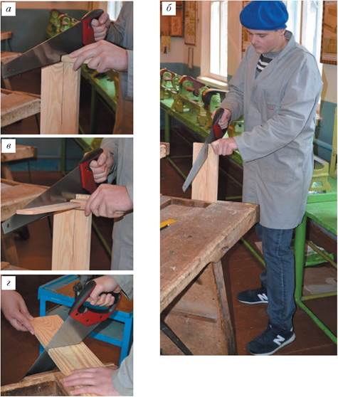

**Рис. 48. Прийоми пиляння**

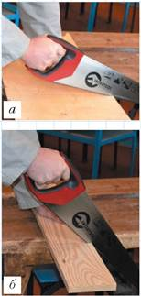

**Рис. 49. Нахил ножівки: а - під час пиляння фанери; б - під час пиляння деревини**

Лінія розмітки під час пиляння має залишатися на заготовці. Під час пиляння кут між полотном ножівки і площиною заготовки має становити 90° (рис. 48, в).

Завершуючи пиляння, дещо сповільнюють рухи ножівкою, одночасно притримуючи відпилюваний кінець дошки, - інакше вона переламається, і край пропилу буде зіпсований (рис. 48, г).

Для точнішого пиляння заготовок із деревини або фанери використовують ножівки з дрібними зубцями. Нахил ножівки показано на рис. 49.

Якщо заготовку необхідно пиляти під певним кутом (найчастіше у столярній справі 45°), використовують спеціальний пристрій у вигляді лотка для розпилювання, який називають стуслом. Стусло виготовляють з деревини, пластмаси або алюмінієвих сплавів, воно може також відрізнятись за формою (рис. 50, а).

Коли виникає потреба відрізати заготовку чи з’єднати деталі під кутом, деталь кладуть усередину стусла, у його пропил заводять полотно ножівки і виконують процес пиляння (рис. 50, б).

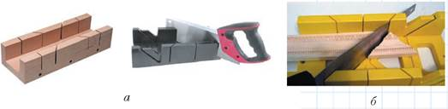

**Рис. 50. Стусло: а - види стусел; б - пиляння за допомогою стусла**

**Види пиляння**  
Пиляння впоперек волокон

1. Встановити заготовку на кришку верстака або в стусло.
2. Налагодити лучкову ножівку для поперечного пиляння деревини до роботи.
3. Взяти лучкову ножівку у праву руку і зайняти відповідну робочу позу.
4. Користуючись деревяним брусочком, зробити запил.
5. Визначити для себе величину розмаху руху пилки і виконати розпилювання заготовки.

Вертикальне пиляння вздовж волокон

1. Закріпити заготовку в задню притискну коробку (переднім притискним гвинтом).
2. Налагодити лучкову ножівку для поздовжньго пиляння деревини до роботи.
3. Взяти ножівку у праву руку і зайняти відповідну робочу позу.
4. Користуючись деревяним брусочком, зробити запил.
5. Виконати розпилювання заготовки.

Горизонтальне пиляння вздовж волокон

1. Закріпити заготовку струпциною на верстаку (при необхідності встановити верстакові підставку).
2. Налагодити розпускну ножівку до роботи.
3. Взяти пилку правою рукою за ручку, а лівою – за кінець стояка і зробити запил. Виконати розпилювання заготовки.  
   Правила безпеки праці під час пиляння деревини  
   Працювати пилкою або ножівкою треба без ривків і згинів полотна.

Не можна спрямовувати полотно пилки пальцем. Слід використовувати для цього дерев’яні бруски, спеціальні упори.

Не можна тримати ліву руку близько до полотна пилки.

Стружку зі столярного верстака потрібно прибирати щіткою  
Домашнє звдання

. 7
Розв’язання кросворду на тему:
«Пиляння деревини»
Кросворд № 3
По горизонталі:
2. Щільна утворена при пиляні деревини.
5...